Maison Contemporaine - Région FUMEL

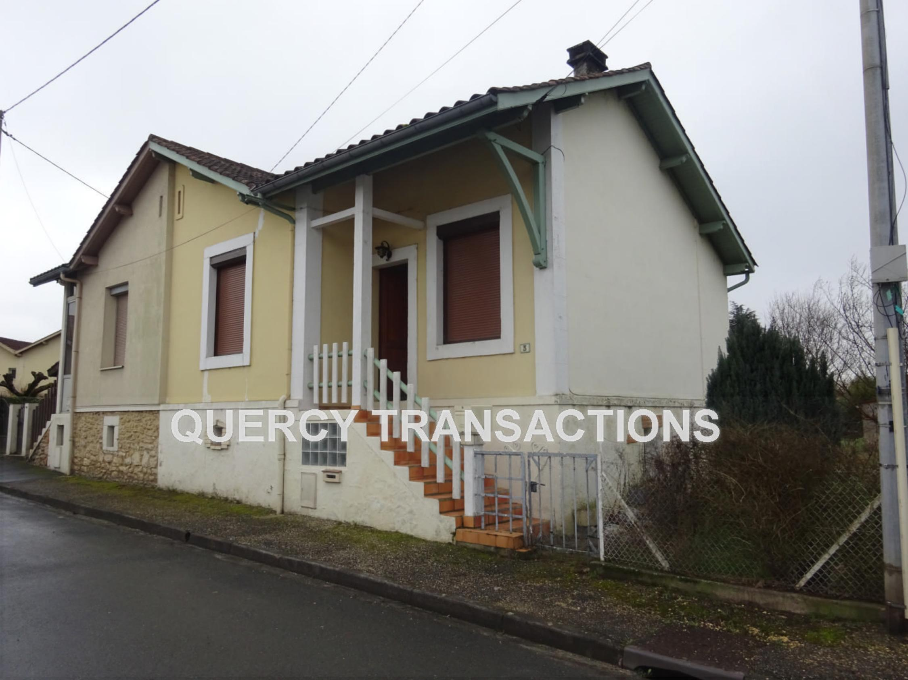
REF : CA6816

Fumel proche des commerces maison d'environ 86 m² de surface habitable à renover avec jardin clos. Rez de chaussée : cuisine ouverte sur la salle à manger, débarras. Etage : 2 chambres, wc, salon, salle d'eau. Chauffage central gaz. Fenêtres PVC double vitrage, volets roulants.Les informations sur les risques auquel ce bien est exposé sont disponibles sur le site Géorisques www.georisques.gouv.fr

Prix : 45 000 € *
* Honoraires à charge de l'acquéreur : 12,50% soit 40 000 € net vendeur.

Surface Habitable : 86 m²  Surface Terrain : 100 m²  N° de chambres : 2  Etat : A restaurer | Année de construction : 1950  Chauffage : Gaz  Taxe Foncière : €

Situation du bien:  1ère Périphérie  Rez de chaussée:  Cellier 1,73 m²  Cuisine 14,96 m² - ouverte  Salle à manger 22,06 m²  1er étage:  2 Chambres 11,86 - 11,53 m²  Palier 1,16 m²  Salle d'eau 2,97 m²  Salon 16,42 m²  WC 1,43 m²  DPE:  Consommation énergétique en énergie primaire  Emission de gaz à effet de serre | Chauffage (suite):  CC Gaz  Equipements divers:  Double vitrage  Tout à l'égout  Gaz de ville  Fenêtres:  Double vitrage  PVC  Volets pvc roulants  Services:  Calme  Commerces  Ecole  Terrain:  Cloturé  Toiture:  Tuiles



- Tel: «tel_agence-

